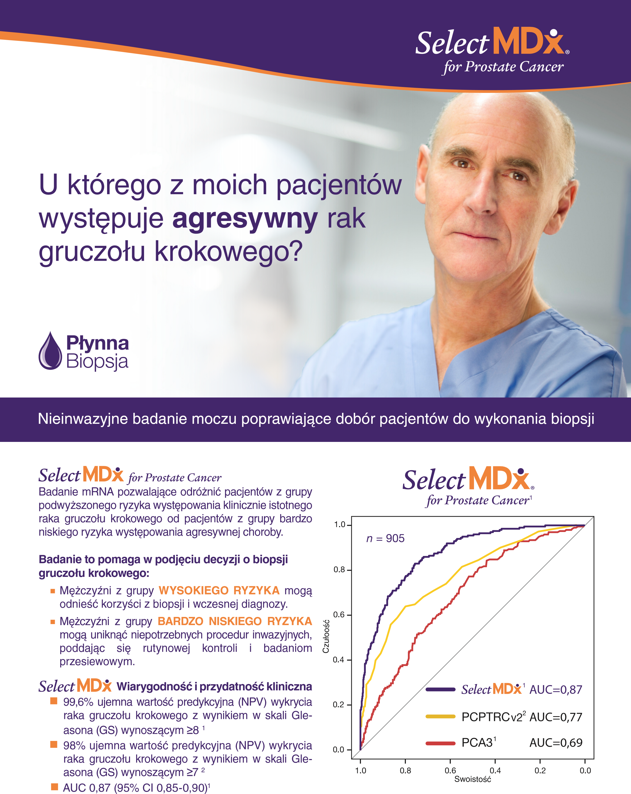

Podczas tegorocznego Kongresu Europejskiego Towarzystwa Urologicznego ogłoszone zostały nowe Wytyczne EAU 2018, w których Badanie Select MDx Płynna Biopsja Prostaty znalazło się w rekomendacjach Europejskiego Towarzystwa Urologicznego w postępowaniu w diagnostyce u pacjentów, u których rozważa się wykonanie biopsji prostaty.

PIŚMIENNICTWO:
- Na podstawie danych opublikowanych w artykule Van Neste et al. Detection of High-Grade Prostate Cancer Using a Urinary Molecular Biomarker-Based Risk Score. European Urology 2016.
- Van Neste et al. Detection of High-Grade Prostate Cancer Using a Urinary Molecular Biomarker-Based Risk Score. European Urology 2016.

MDxHealth® i SelectMDx® są zastrzeżonymi znakami towarowymi MDxHealth S.A. ze Stanów Zjednoczonych lub Unii Europejskiej.

MDxHealth B.V.| Transistorweg 5
6534 AT Nijmegen, NL | www.mdxhealth.com
T: +31 (0) 88 327 2727 | KvK: 09164747 E: clientservices.eu@mdxhealth.com
8-Mar-2018 © 2018 MDxHealth S.A. All rights reserved.

Płynna

Biopsja


plynnabiopsjaprostaty.pl
Płynna Biopsja Prostaty
to nieinwazyjne badanie
na podstawie próbki moczu,

weryfikuje obecność agresywnego
raka prostaty i zasadność
wykonania biopsji stercza.

